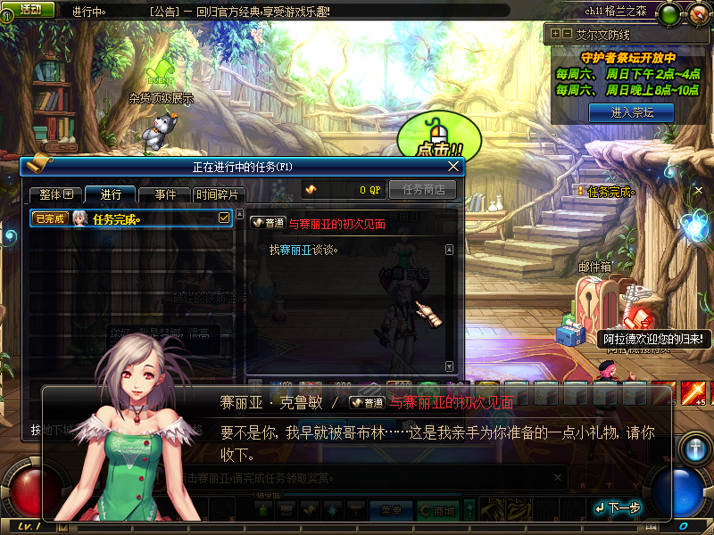

第一步进入游戏点击赛利亚完成任务送N多东西。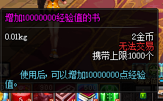将等级升到86级然后讲赛利亚送的装备和透明全部穿戴上！多余没用的可以随便选择进行分解！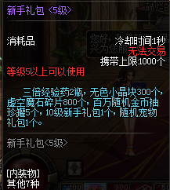礼包里面有很多很多的材料装备时装强化卷以及宠物！邮箱里面也有许多的挑战书。

第二步：点开任务讲里面的转职觉醒任务左右槽的任务和移动药剂的任务做完（全部只要1无色就可完成）
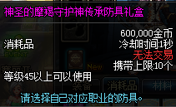此物品一定要选好留下后面可以升级。
第三步：东西穿戴和强化好了之后开始刷图！建议刷酒馆深渊（本服爆率十分客观每把基本2-5个SS）将SS分解获得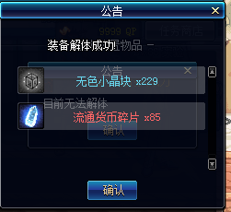此物品是升级和兑换以及交易的主要材料！前期白嫖玩家可以一直刷，直到刷够升级装备的材料然后升级装备！

第四步：装备升级路线：送的CC套到凯里处升级成静香套--＞到夏洛克旁NPC购买佩奇套然后升级到乔治套--＞完成铁匠任务做出泰拉武器和悲鸣首饰--＞凯里那升级悲鸣首饰--＞魂图处爱丽丝购买镇魂武器再升级到释魂武器--＞越溪镇NPC升级巨龙装备和武器--＞安图恩NPC处升级安图恩装备和首饰--＞卢克NPC处升级装备--＞最后的防线NPC处升级武器和首饰！
第五步：本服玩法很多

更有赛利亚的祝福礼盒让你开！里面有着本服高级装备材料和物资！
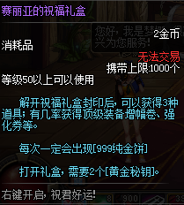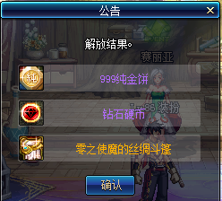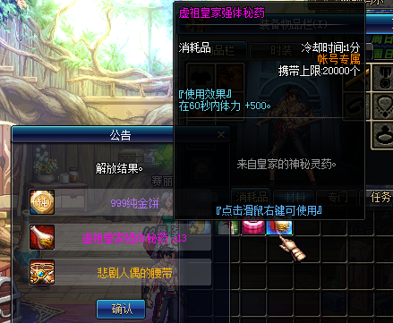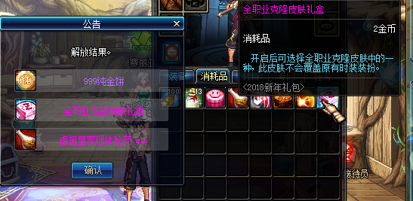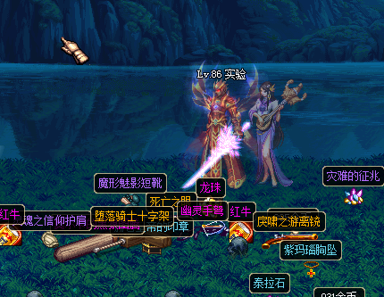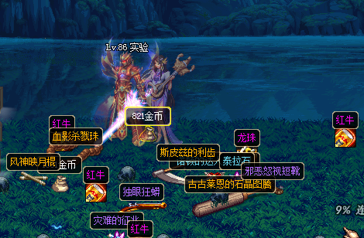超高爆率！每把2-5个SS ！！
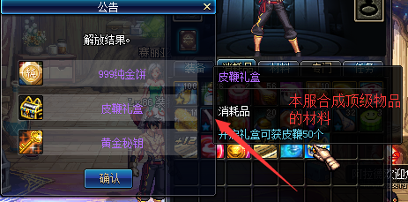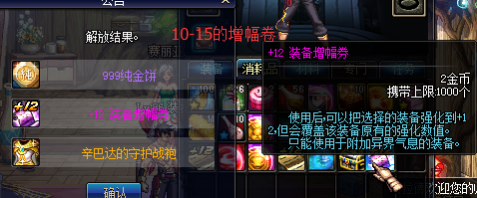
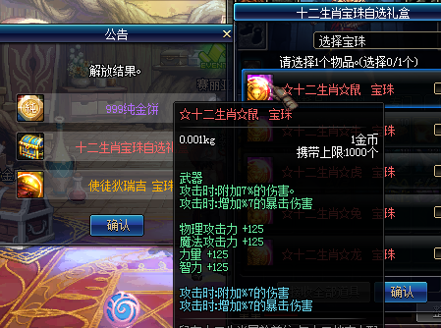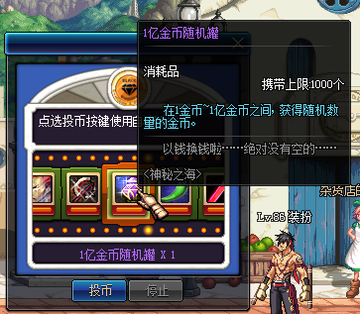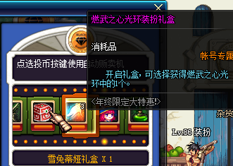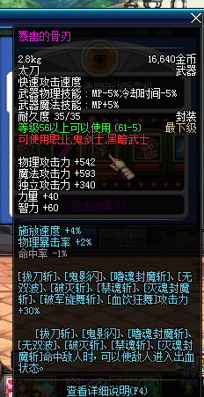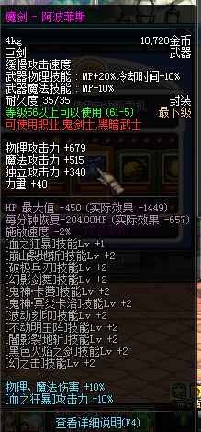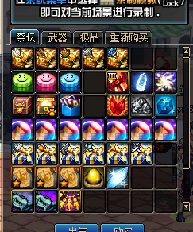所有材料均可兑换！只要你肝就能获得！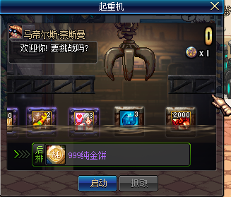娃娃机内更有大量材料等你来抓！！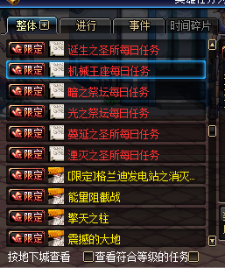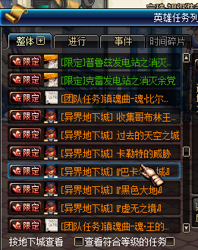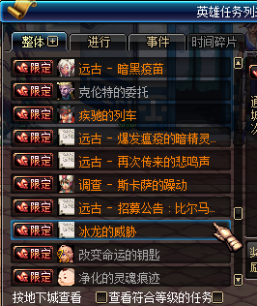超多每日任务奖励丰厚等你来肝！！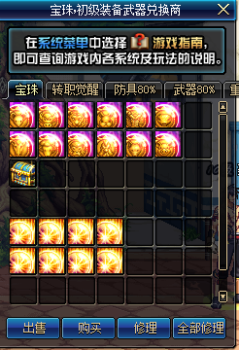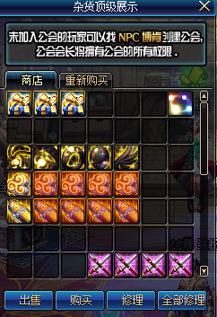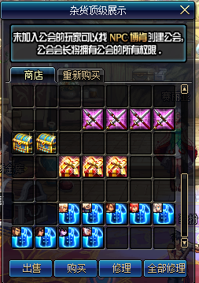优美图案高级属性等你来挑战！！！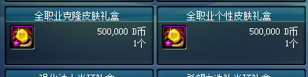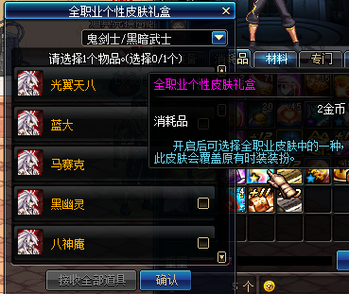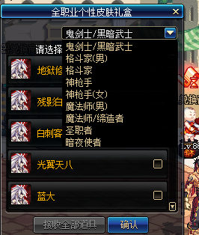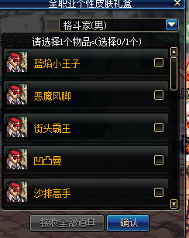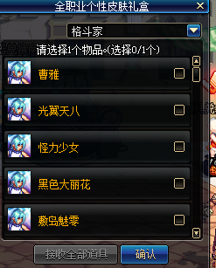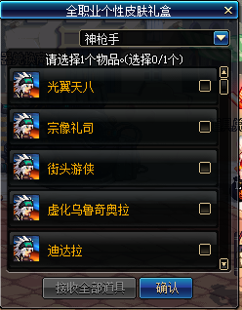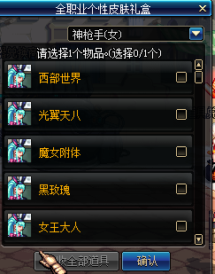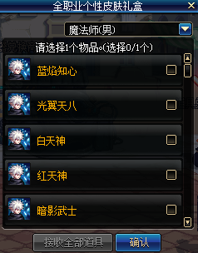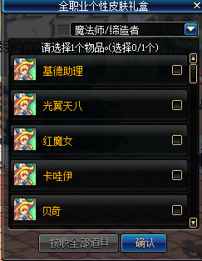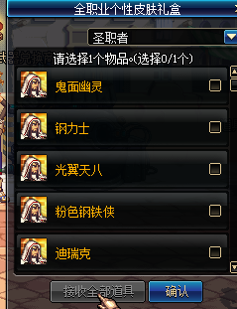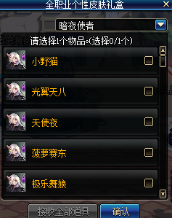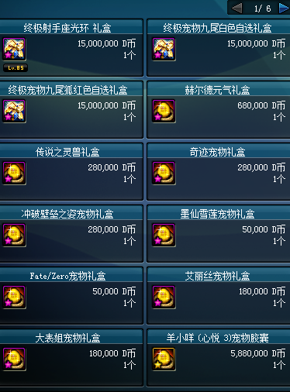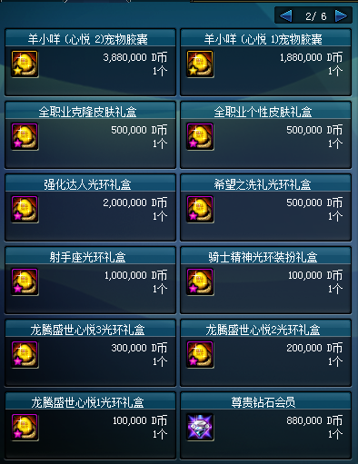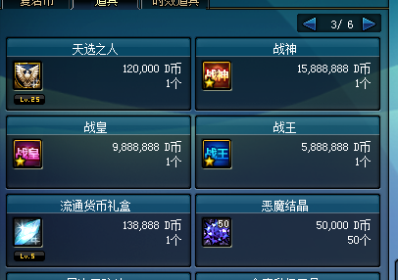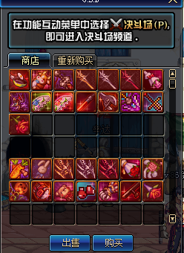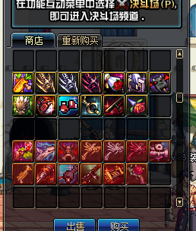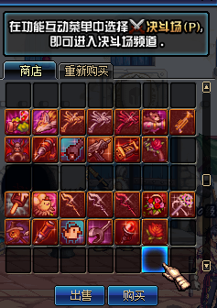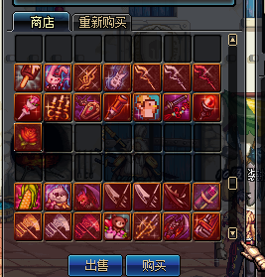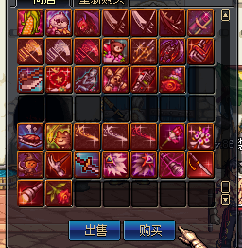百余种皮肤 武器装扮 时装 光环 自由搭配！！还等什么快快加入我们！！！！

